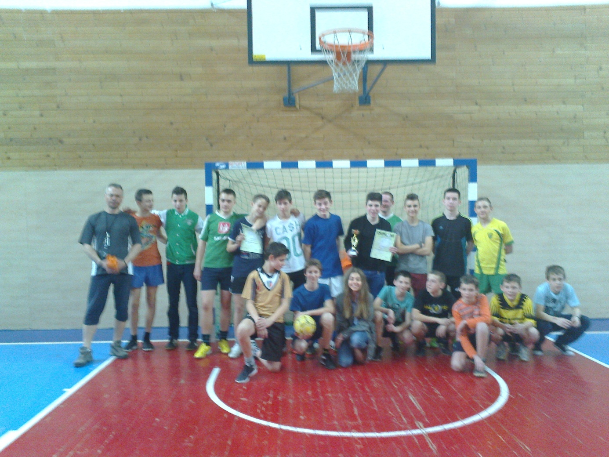
Žiaci našej školy, ktorí sa zúčastnili turnaja s pánom učiteľom Mgr. Česalom Miloslavom
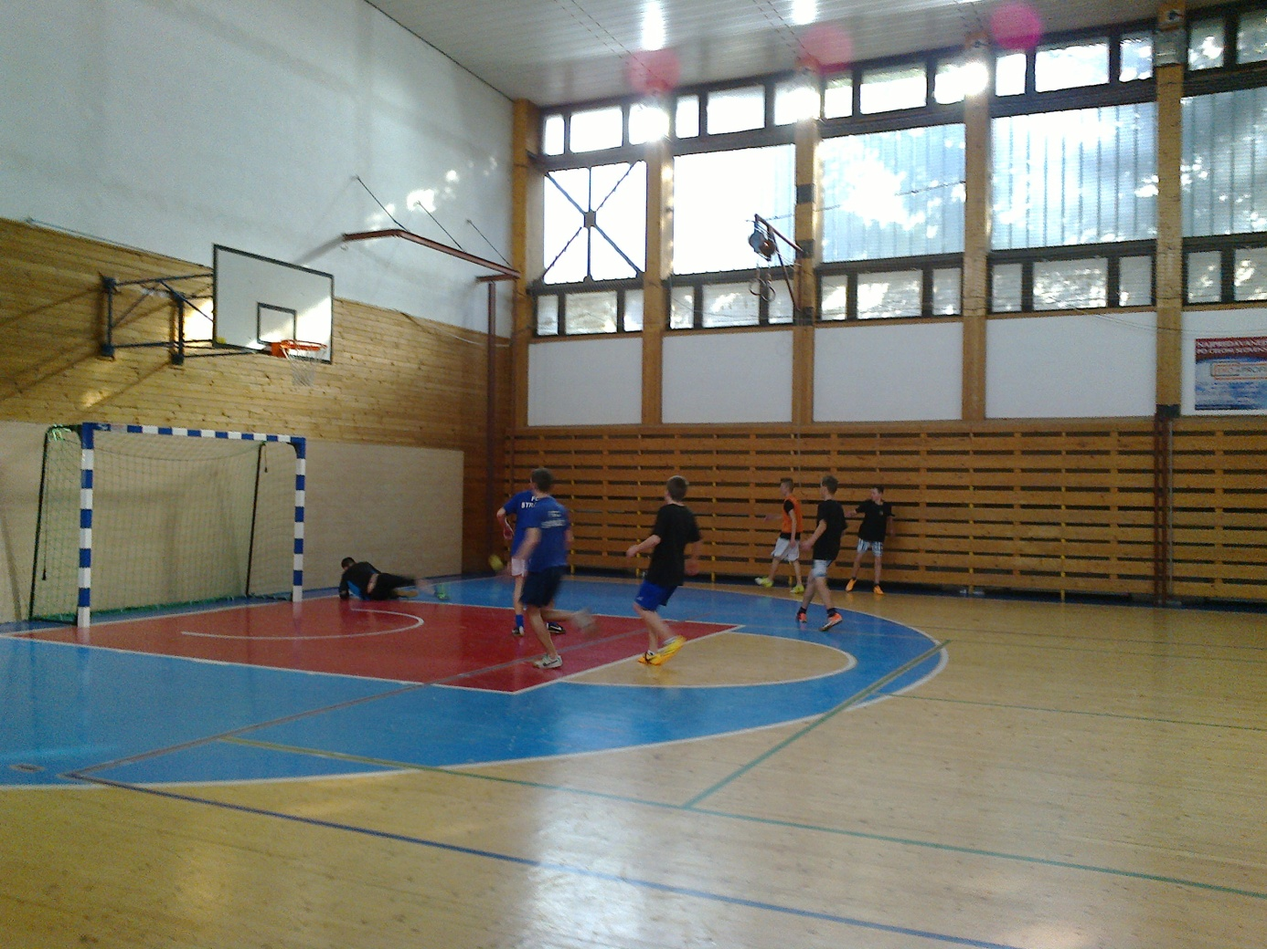
Brankár Erik Godó, žiak našej školy za družstvo ZŠ Budatín „A“ v akcii
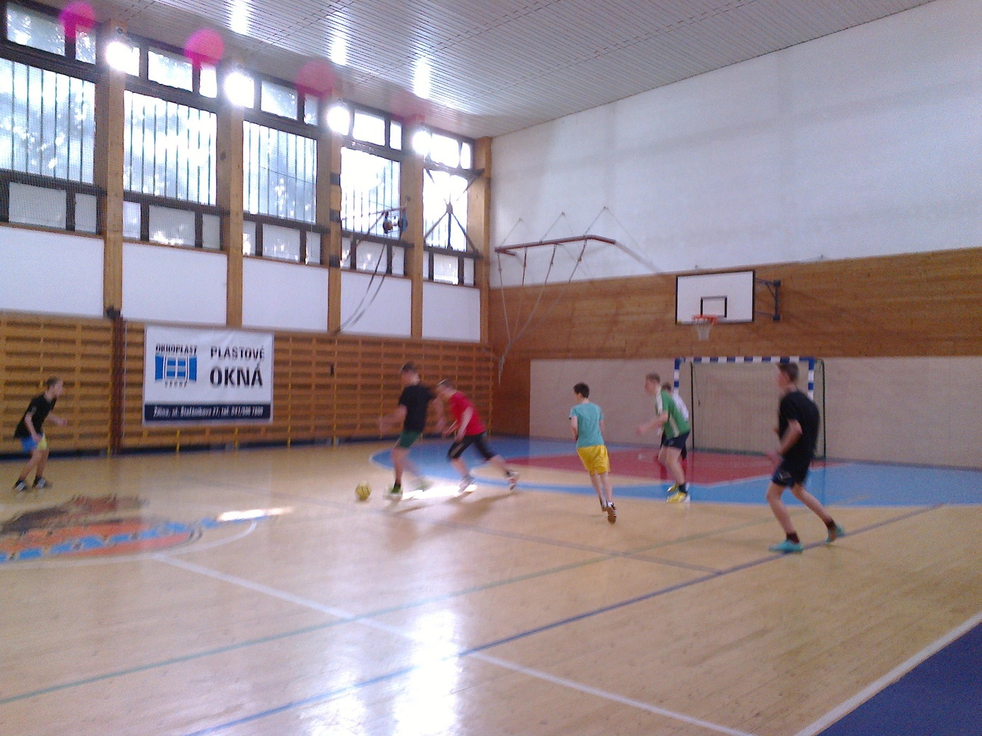
Družstvo ZŠ Budatín „B“ – ZŠ Belá

